第18回西日本DXer'sミーティング

松山大会

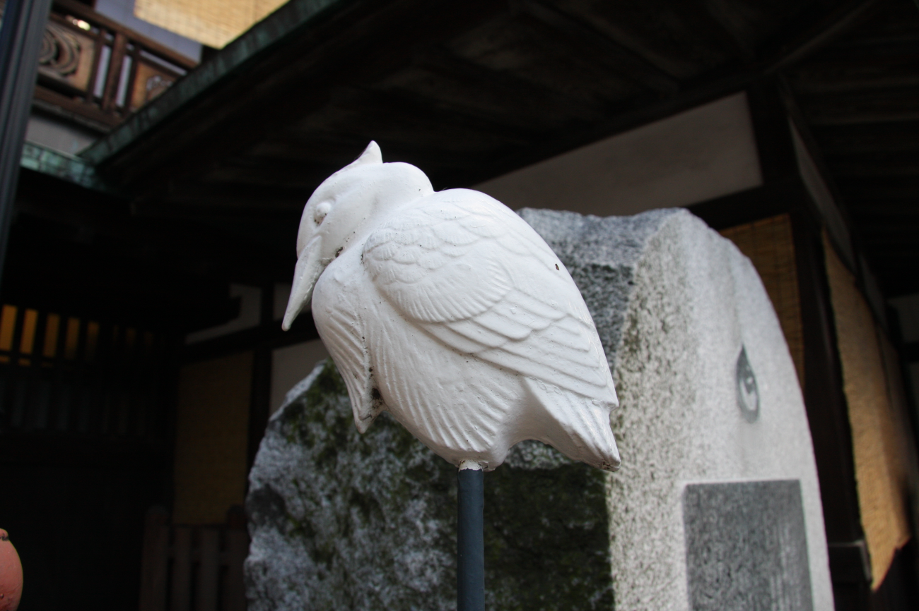

**道後温泉・白鷺**

**日時：2013年6月29日(土)～30日（日）**

**場所：サンルートホテル松山**

**主催：E　D　X　G**

日　　程　　表

**６月２９日（土）**

**１2：3０～　　　　　　　　　　　 　受　付　開　始**

**１4：3０～１７：００　　　　　　　 講　　演　　会**

**１７：３０～　　　　　　　　　　　　記　念　撮　影**

**１８：００～２０：３０　　　　　　　懇　　親　　会**

**２１：００～　　　　　　　　　　　　２次懇親会**

**メーカー展示（３社予定）**

**６月３０日（日）**

**７：００　　　　　　　　　　　　　　朝　　　　　食**

**９：００　　　　　　　　　　　　　　自由観光**

**朝食などの詳細は、受付時にご説明します**

**市内観光などでお楽しみください**

**市内観光の問い合わせは、JA5AUC,JH5KMDに問い合わせ**

**ください**

**ＥＤＸＧの連絡周波数は、431.76Mhzです。当日ワッチしています。**

講演プログラム

**３階　芙蓉の間**

**司会者　ＪＡ５ＲＯＨ**

**1． 開会**

**2． あいさつ　　　　　　　　　　　　ＪＡ５ＡＱＣ**

**3． 講演会**

**（１）ケンウッドＴＳ９９０について**

**（２）ＪＲ４ＯＺＲ局夢のコンテストステーション**

**（３）ＪＡ６ＴＡＹ局　最近のリニアーアンプの話**

**（４）ＪＡ４ＢＵＡ ＰＣ制御基盤の開発**

**（５）ＪＡ５ＡＱＣヨーロッパ紀行**

**4． 質疑応答**

**5． 事務局あいさつ　　　　　　　　　ＪＡ５ＱＪＤ**

**6． 閉会**

**C:\Users\花崎\AppData\Local\Temp\0\word/media/image1.gif**

**次回ＤＸer’sミーティングの開催地の件・・山口予定**

懇　　親　　会

**３階　芙蓉の間**

**司会　JA5EWH**

**1． 開会**

**2． あいさつ　　　　　　　　　ＪＡ５ＮＰＶ**

**3． 乾杯　　　　　　　　　　　ＪＡ５ＩＵ**

**4． 歓談**

**5． 各県別参加者紹介**

**6． 主催者紹介**

**7． 中締めのあいさつ　　　　　ＪＡ５ＡＵＣ**

**8．オークション 　　　　ＪＡ５ＸＡＥ**

★なお、個別ミーティングはツインルーム

2部屋（０００，０００）で行います

◎当日431.76Mhz でご案内しますので、モービル

局かハンディ局でコール下さい。（JH5ZCP）